图书馆新书导读《第二十七期》
读什么书，如何读书是一门学问。古今中外有不少人推荐过许多图书。但是读书也是因人而异，因时而异的。同学们可以根据自己的实际需要选择自己喜爱的书来读。
1．书 名：建筑大师作品体验
著者：黄亚斌, 徐钦主编  出版社：中国水利水电出版社  出版时间：2012年  索书号：TU201.4/280  藏书地点：第一借阅室  导 读：本书以世界著名建筑设计大师理查德·迈耶所设计的建筑——罗马“千禧教堂”为实例，详细介绍如何一步步使用Revit Architecture软件进行“千禧教堂”施工图和效果图的绘制，让读者在学习Revit软件的同时，也对大师的建筑作品进行深入的学习和体验。本书共10章，附带学习光盘，包括制图需要的Revit文件和族文件及漫游文件，帮助读者设身处地地体验大师所设计的建筑，更便于理解和学习。 | 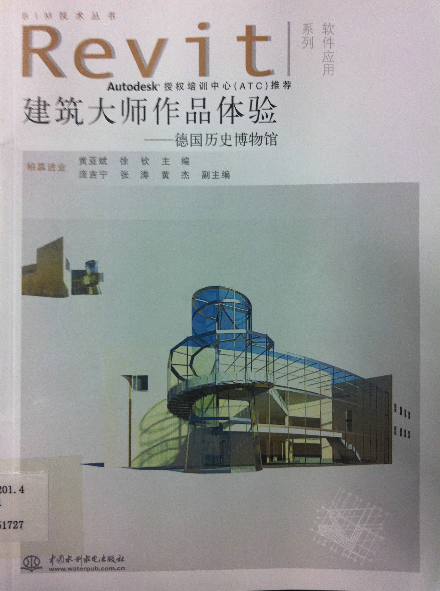

2．书 名：行政职业能力测验
著者：谭林妃  出版社：中国铁道出版社  出版时间：2012年  索书号D630.3/267  藏书地点：第五借阅室  导 读：本书分为行政职业能力测验考试特点分析 ; 行政职业能力测验基本考点及训练两个部分, 内容包括行政职业能力测验考什么 ; 行政职业能力测验最新考试动态等。 | 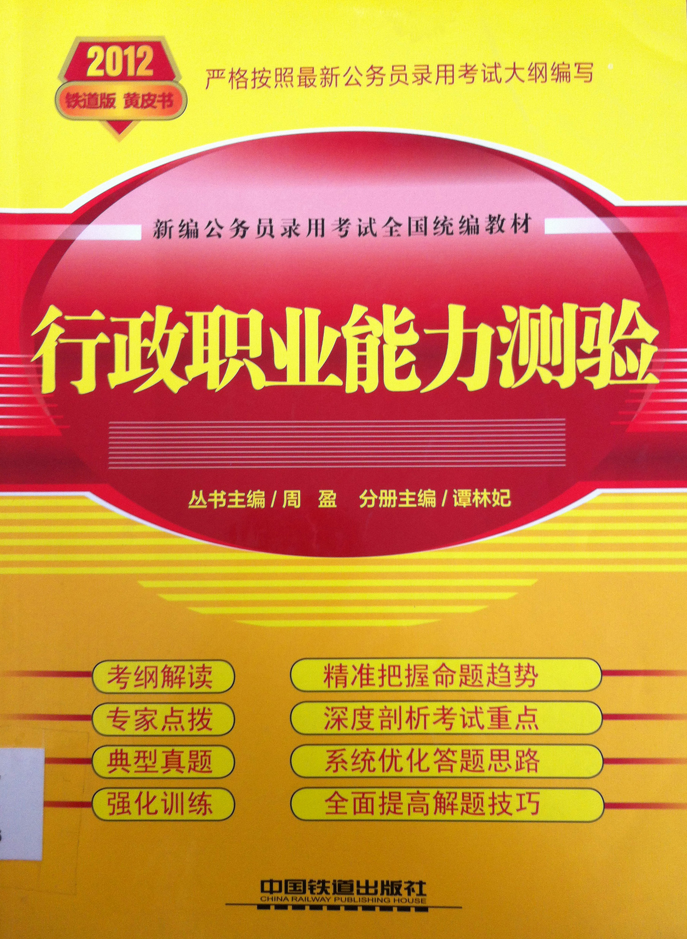

3．书 名：申论:2013最新版
著者：启政公务员录用考试教材编写中心, 启政公务员录用考试命题研究中心 [编]  出版社：中共党史出版社  出版时间：2012  索书号：D630.3/262  藏书地点：第五借阅室  导 读：本书共分为全面把握申论、能力提升、公文精讲、政策理论与时政热点四部分。其主要内容包括：申论考试权威解读；真题破解及命题趋势分析；申论备考指导；阅读材料能力提升；概括村料能力提升；综合分析能力提升等。 | 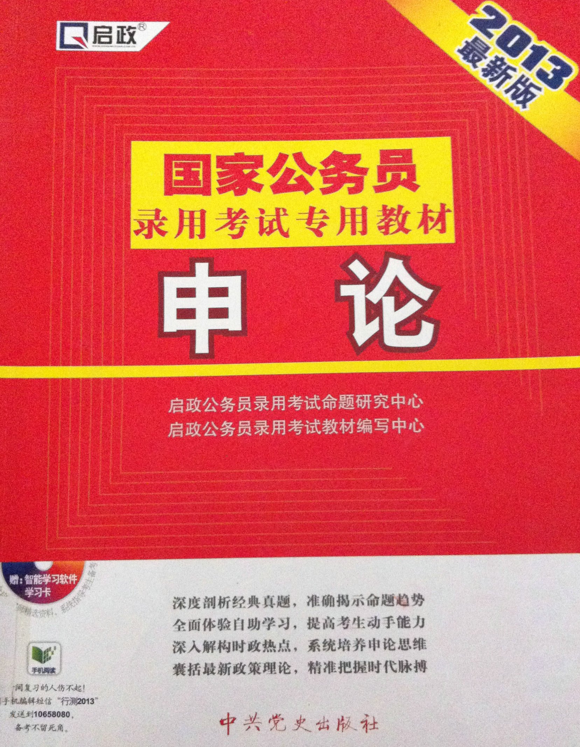

4．书 名：世界建筑看亮点100处建筑
著者：刘乐土编著  出版社：华夏出版社  出版时间：2012  索书号：TU-091/54  藏书地点：第一借阅室  导 读：本书讲述安静的阅读能带来头脑的充实、心境的平和以及性格的完美，但在现代社会匆忙的生活节奏中，你每天可以有多少时间去阅读？很少？甚至没有？让我们在匆忙的物质生活中抬起头来，去精神的世界里遨游一番。阅读能带来心灵的洗涤和精神的震撼，用知识装满头脑，你的人生才能够逐步完美。去安静地阅读吧！你获得的将不只是知识，还有受益匪浅的完美人生！在悠悠的历史长河中，我们的先辈给我们留下了丰厚的文化遗产。 | 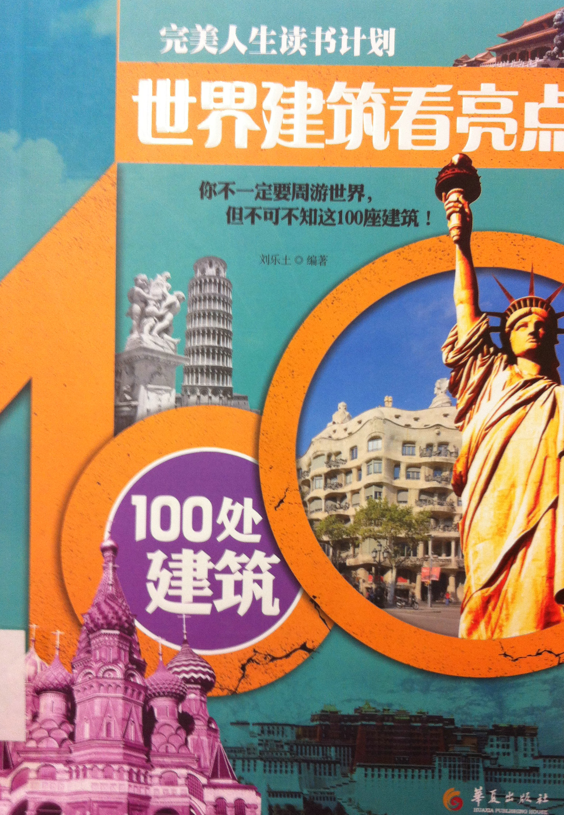

5．书 名：建设项目监理质量控制
著者：建设项目监理质量控制  出版社：中国建材工业出版社  出版时间：2012  索书号：F284/168  藏书地点：第四借阅室  导 读：本书讲述了监理单位对项目进行质量控制的原理、原则、措施和方法, 内容简明扼要, 并收录了质量控制的各种表式供读者使用, 同时附有复习自检题供读者自检、自查时参考和使用。 | 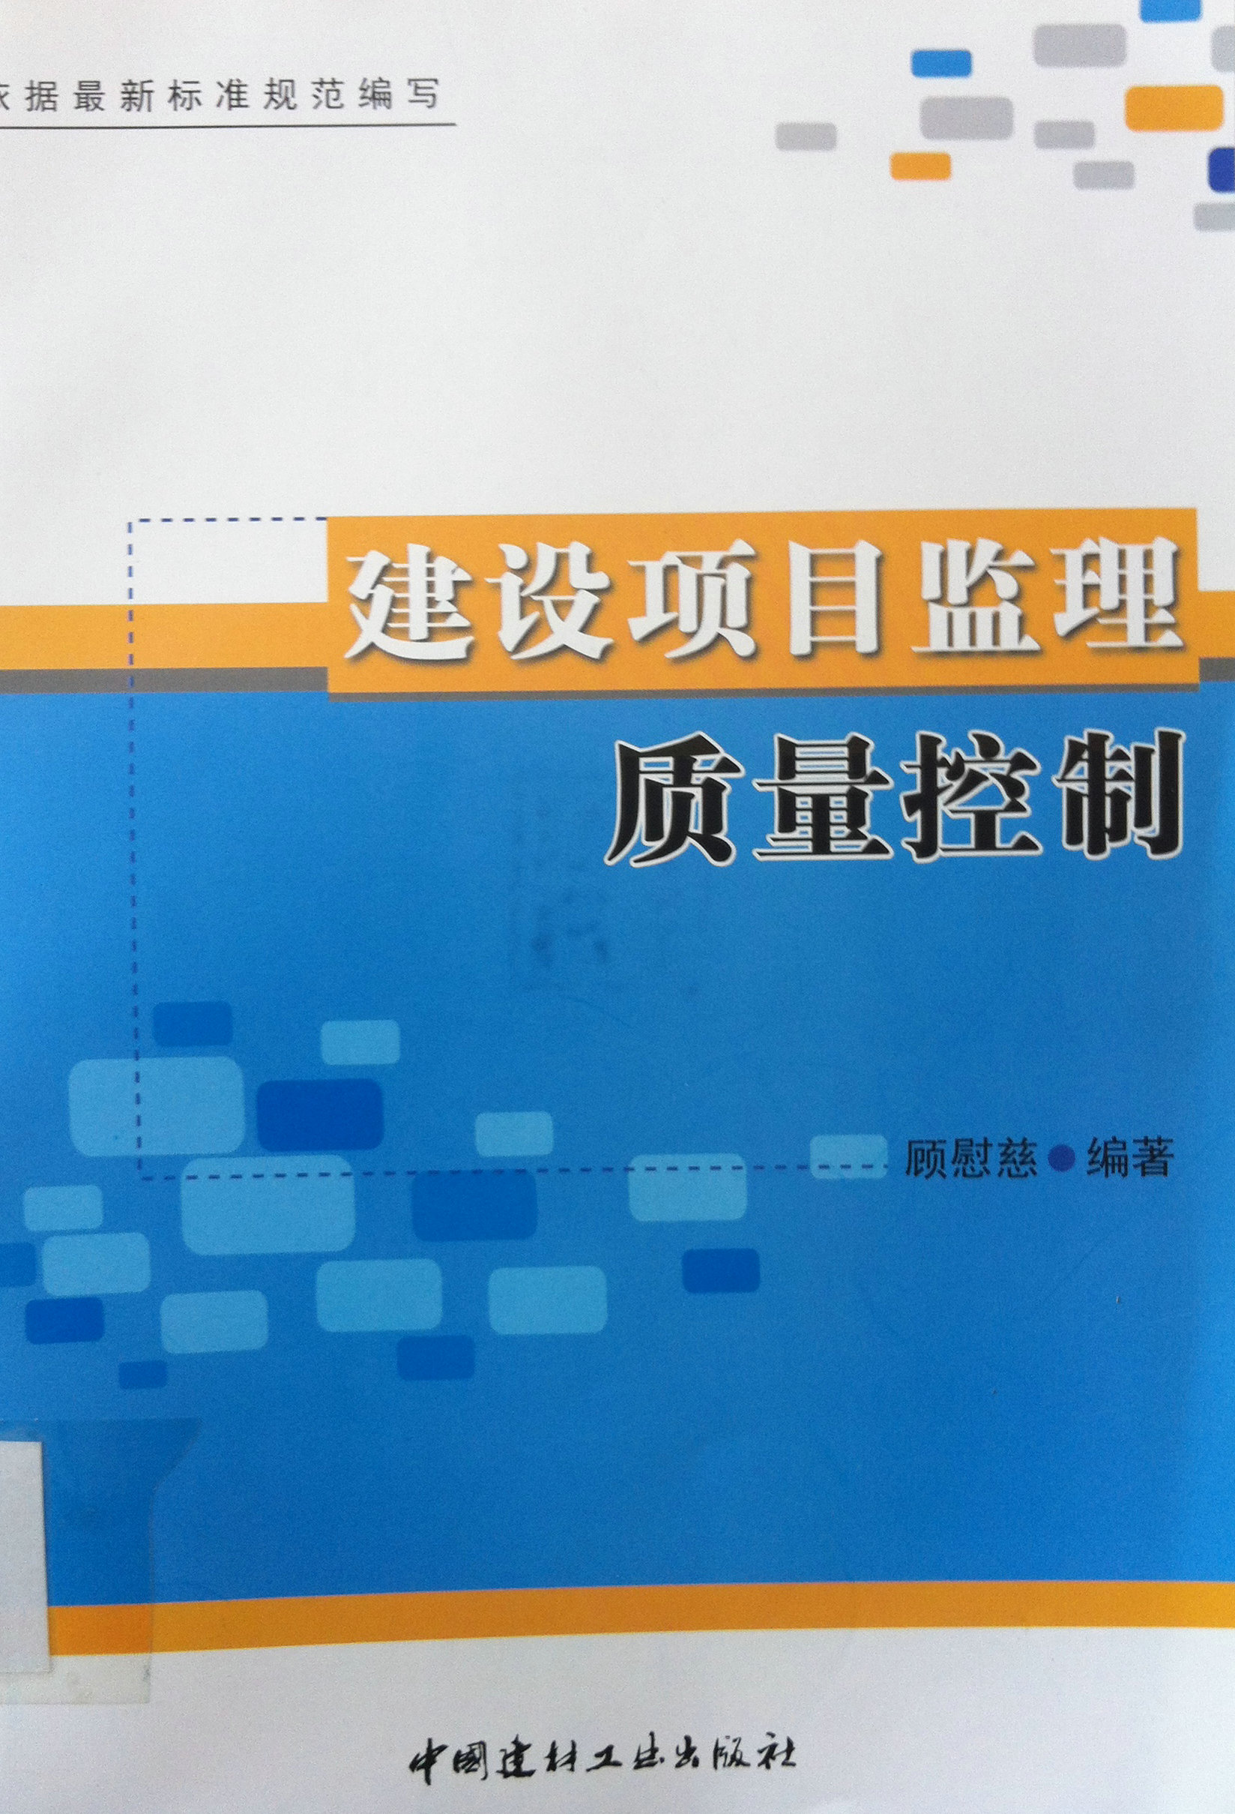

6．书名：当代西方建筑美学新潮
著者：万书元著  出版社：同济大学出版社  出版时间：2012  索书号：TU-80/392  藏书地点：第一借阅室  导 读：本书从理论和实践的双重视角对当代西方建筑美学观念的演变过程进行了细致的梳理和阐述，对当代西方建筑美学思潮、审美思维和美学精神进行了深入的探讨。 | 